# 《趣味数独》游戏界面详细设计书

|  |  |  |  |
| --- | --- | --- | --- |
| **系统名** | 趣味数独 | **子系统名** | 游戏界面 |
| **创建日期** | 2019-11-11 | 创建者 | 邓宁宁 |
| **更新日期** |  | 更新者 |  |

## 画面项目

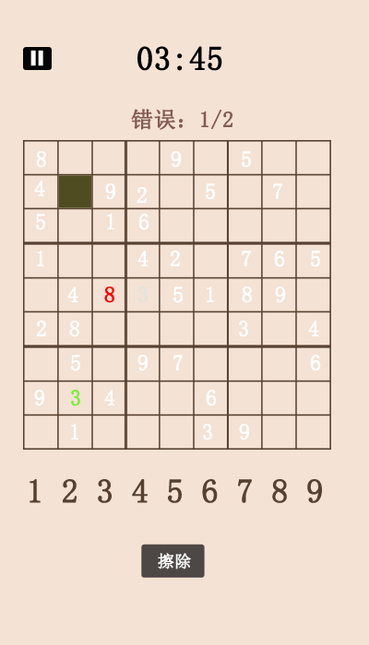

错误数量/上限

填数字区填入数字状态

题目区

填数字区错误状态

暂停按钮

填数字区选中状态

数字区

耗时

擦除按钮

填数字区

## 画面项目

### 表示项目

|  |  |
| --- | --- |
| **表示项目名称** | **表示项目设定** |
| 耗时 | 本关所消耗时间 |
| 数字区 | 选择所要填写的数字 |
| 填数字区 | 答题区，填数字的地方 |
| 填数字区选中状态 | 填数字区选中状态 |
| 填数字区错误状态 | 填数字区错误状态 |
| 题目区 | 题目区 |
| 填数字区填入数字状态 | 填数字区填入数字状态 |
| 错误数量 | 错误数量 |
| 背景 | 背景 |

### 控件

|  |  |  |
| --- | --- | --- |
| **控件名称** | **类型** | **功能** |
| 暂停按钮 | 按钮 | 暂停游戏 |
| 擦除按钮 | 按钮 | 清除当前所填的数字 |
| 填数字区 | 输入框 | 填写数字 |

## 画面事件

### 初始化事件

* 从Intent中获取上一个活动传过来的数据（startgame，level）
* 读取游戏地图加载到内存（sql文参考：4数据库设计-4.1数据库操作-4.1.1读取游戏地图）
* 判断是新游戏还是继续游戏（判断startGame值是“new”还是“continue”）
  + 如果为新游戏，
    - 初始化计时器
  + 如果为继续游戏
    - 读取游戏进度（sql文参考：4数据库设计-4.1数据库操作-4.1.2读取游戏进度）
* 更新最后一次游戏关卡（sql文参考：4数据库设计-4.1数据库操作-4.1.9更新最后一次游戏关卡）

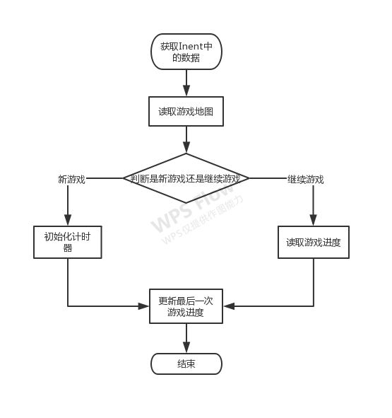

### 点击事件

#### 点击【暂停】按钮

跳转到暂停界面

#### 点击【擦除】按钮

* 判断是否选中了数字区(把当前坐标代入游戏地图状态判断是否为0，sql参考：4数据库设计-4.1数据库操作-4.1.1读取游戏地图)
  + 如果选中

将选中的区域设置为空

保存进度，sql参考：4.1.3

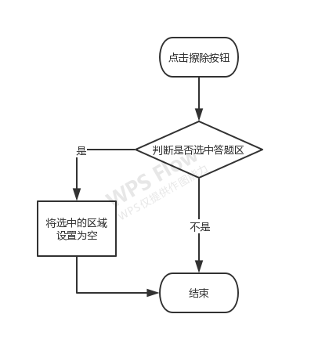

#### 点击【数字区】

* 判断是否选中了填数字区（把当前坐标代入游戏地图状态判断是否为0，sql参考：4.1.1读取游戏地图）
  + 如果选中，将数字填入

判断填入数字是否正确（当前数字和游戏地图数字是否相等，sql参考：4.1.1读取游戏地图）

* + - 如果数字正确

判断填数字区是否全部完成（所有答题区是否不为空）

* + - * 如果全部完成

判断是否存在最佳时间（最佳时间不为空）

* + - * + 如果存在最佳时间

判断是否更新最佳时间（当前闯关时间是否小于最佳时间）

如果更新最佳时间

更新最佳时间（sql参考：4.1.5更新最佳时间）

删除游戏进度（sql参考：4.1.9）

跳转到游戏成功界面，传递关卡数（name为level，值为关卡数 ）和传递当前通关时间(name为levelTime)

如果不更新

删除游戏进度（sql参考：4.1.9）

跳转到游戏成功界面，传递关卡数（name为level，值为关卡数 ）和传递当前通关时间(name为levelTime)

* + - * + 如果不存在最佳时间

插入最佳时间（sql参考：4.1.4插入最佳时间）

更新游戏关卡状态（sql参考：4.1.6）

删除游戏进度（sql参考：4.1.9）

跳转到游戏成功界面，传递关卡数（name为level，值为关卡数 ）和传递当前通关时间(name为levelTime)

* + - * 如果未完成

判断是否存在游戏进度

* 如果存在游戏进度

更新游戏进度（sql参考：4.1.8）

* 如果不存在游戏进度

插入当前游戏进度（sql参考：4.1.3）

* + - 如果数字错误

错误数量+1

判断是否超出错误数量（错误数量恒定为2，错误数是否大于2）

* + - * 如果超出错误数量

删除游戏进度（sql参考：4.1.9）

跳转到游戏失败界面，传递关卡数（name为level，值为关卡数 ）

* + - * 如果未超出错误数量

判断是否存在游戏进度

* 如果存在游戏进度

更新游戏进度（sql参考：4.1.8）

* 如果不存在游戏进度

插入当前游戏进度（sql参考：4.1.3）

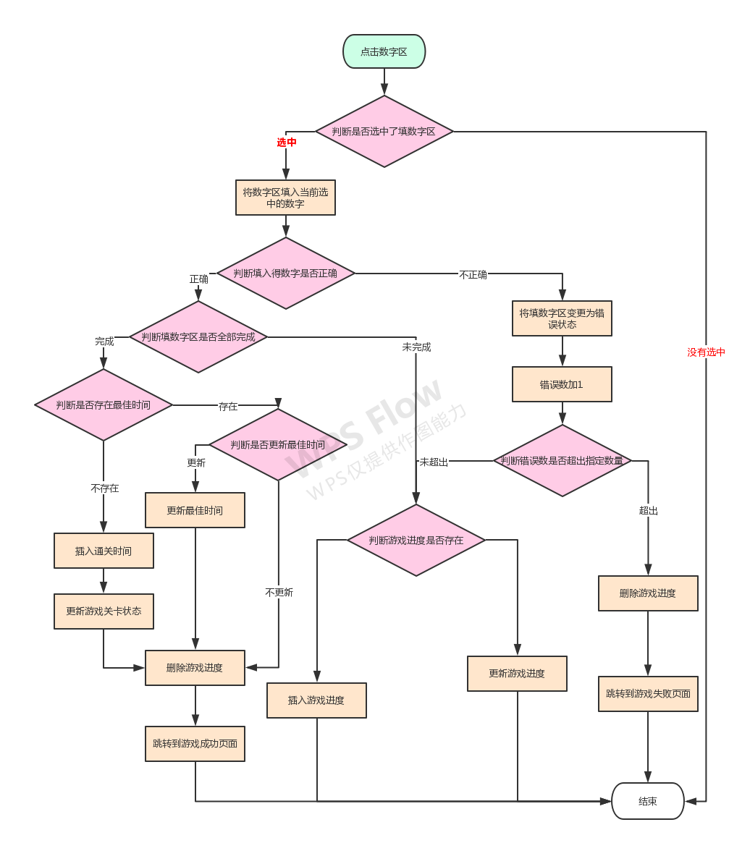

## 点击填数字区

将填数字区变更为选中状态

## 数据库设计

### 数据库操作

#### 读取游戏地图

Select

//游戏地图

gameMap，

//地图状态

mapStatu

From

//游戏地图类

GameMap

//关卡数

Where id = ?

#### 读取游戏进度

Select

//游戏地图进度

gameSpeed，

//闯关时间

nowTime，

//错误数量

Errors，

//错误位置

Error_position

From

//游戏进度类

GameSpeed

//关卡数

Where id = ?

#### 保存当前游戏地图进度

Insert into

//游戏进度表

GameSpeed(

//关卡编号

Id,

//地图进度

gameSpeed,

//闯关时间

nowTime,

//错误数量

Errors,

//错误数字位置

Error_position)

Values(?,?,?,?,?,?)

#### 插入最佳时间

Insert into

GameTime(

Id,

goodTime

)

Values(?,?)

#### 更新最佳时间

Update

//游戏时间类

GameTime

Set

//最佳时间

goodTime = ?

//关卡编号

Where id = ?

#### 更新关卡状态

Update

//游戏地图表

gameMap

Set

//游戏关卡状态

Status = 1

//关卡编号

Where id = ?

#### 更新最后一次游戏关卡

Update

//最后一次游戏进度保存表

gameEndSpeed

set

//最后一次游戏关卡

endLevel = ?

#### 更新游戏进度

Update

//游戏进度表

gameSpeed

Set

//游戏进度

gameSpeed = ？

//当前时间

nowTime = ？

//错误数量

Errors = ？

//错误位置

error_position = ？

Where

//关卡编号

Id = ?

#### 删除游戏进度

Delete From

//游戏进度表

gameSpeed

Where

//关卡编号

id = ?